Politechnika Śląska
Wydział Elektryczny
Informatyka, V semestr


Enterprise Training
Dokumentacja projektowa
Karol Medwecki
Krzysztof Chadynka

Wstęp
Niniejszy dokument jest poświęcony projektowi Enterprise Training, zrealizowanemu na potrzeby przedmiotu Bazy Danych. Na całość projektu składają się:
- Baza danych zrealizowana przy pomocy Microsoft SQL Server 2012.
- Graficzny interfejs użytkownika pozwalający na edycję danych w bazie oraz generowanie raportów, napisany w Microsoft Visual Studio 2010 (C#).
- Dokumentacja.
Celem programu Enterprise Training jest wspomaganie zarządzania szkoleniami w ramach przedsiębiorstwa. Program Enterprise Training pozwala na:
- Dodawanie, edycję oraz usuwanie użytkowników.
- Dodawanie, edycję oraz usuwanie szkoleń.
- Dodawanie, edycję oraz usuwanie certyfikatów.
- Generowanie przykładowego raportu.

Uruchomienie programu
Wszystkie pliki potrzebne do uruchomienia programu znajdują się w katalogu /Compiled. Baza danych o nazwie EnterpriseTraining została wyeksportowana do dwóch niezależnych od siebie plików:
- EnterpriseTraining.bacpac
- EnterpriseTraining.sql
Należy wybrać i zaimportować którykolwiek z nich, a następnie uruchomić program. Domyślnie program loguje się do systemu bazy danych używając uwierzytelniania systemowego (Windows Authentication). Opcje łączenia się z systemem bazy danych można skonfigurować w pierwszym wierszu pliku ConnectionString.txt znajdującym się w tym samym katalogu co plik wykonywalny.

Struktura bazy danych

Notacja nawiasowa
Users (UserId, FirstName, LastName, BirthDate, EmailAddress, Country, City, Street, HouseNumber, FlatNumber, PostCode)
Trainings (TrainingId, Name, Description, StartDate, EndDate, Cost, CertificateId, RequiredPoints, MaxPoints)
Certificates (CertificateId, Name, ValidityYears)
Trainers (UserId, TrainingId)
Trainees (UserId, TrainingId)
UserCertificates (UserId, CertificateId)

Diagram encji-związków
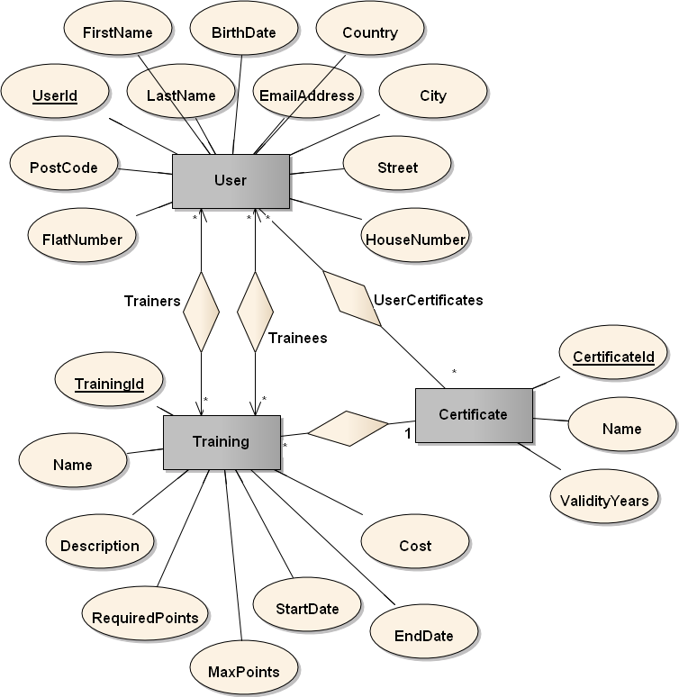
Rysunek 1: Diagram encji-związków.

Znaczenie tabel i pól
Users – tabela zawierające informacje o wszystkich użytkownikach, tj. zarówno o trenerach jak i kursantach. Każdy wiersz zawiera następujące informacje:
- UserId – ID użytkownika,
- FirstName – imię,
- LastName – nazwisko,
- BirthDate – data urodzenia,
- EmailAddress – adres e-mail,
- Country – nazwa kraju,
- City – nazwa miasta,
- Street – nazwa ulicy,
- HouseNumber – numer domu,
- FlatNumber – numer mieszkania,
- PostCode – kod pocztowy.
Trainings – tabela zawierająca informacje o szkoleniach zarówno tych, które się już odbyły (dane historyczne), jak i tych co dopiero się odbędą. Każdy wiersz zawiera następujące informacje:
- TrainingId – ID szkolenia,
- Name – nazwa szkolenia,
- Description – szczegółowy opis,
- StartDate – data rozpoczęcia,
- EndDate – data zakończenia,
- Cost – koszt uczestnictwa,
- CertificateID – ID certyfikatu, jaki można otrzymać za zdany egzamin. Pole to realizuje relację wiele-do-jednego.
- RequiredPoints – wymagana liczba punktu do otrzymania certyfikatu,
- MaxPoints – maksymalna liczba punktów, jaką można uzyskać, aby otrzymać certyfikat.
Certificates – tabela zawierająca informacje o wszystkich dostępnych certyfikatach. Każdy wiersz zawiera następujące informacje:
- CertificateId – ID certyfikatu,
- Name – nazwa certyfikatu,
- ValidityYears – liczba lat, przez jakie certyfikat jest ważny.
Trainers – tabela przypisująca użytkowników do szkoleń jako trenerów. Realizuje relację wiele-do-wielu. Każdy wiersz zawiera następujące informacje:
- UserId – ID trenera,
- TrainingId – ID szkolenia.
Trainees – tabela przypisująca użytkowników do szkoleń jako uczestników. Realizuje relację wiele-do-wielu. Każdy wiersz zawiera następujące informacje:
- UserId – ID uczestnika,
- TrainingId – ID szkolenia.
UserCertificates – tabela przypisująca certyfikaty użytkownikom. Realizuje relację wiele-do-wielu. Każdy wiersz zawiera następujące informacje:
- UserId – ID użytkownika,
- CertificateId – ID certyfikatu.

Postać normalna
W obecnej postaci struktura bazy danych jest w trzeciej postaci normalnej, ponieważ wszystkie tabele mają określone klucze główne, wszystkie wartości atrybutów są atomowe, każda kolumna zależy funkcyjnie od całości klucza głównego oraz wszystkie pola niebędące polami klucza głównego są od niego zależne bezpośrednio.

Sprawdzenie struktury metodą normalizacji

Pierwsza postać normalna
Poniższa struktura jest w pierwszej postaci normalnej, ponieważ wszystkie atrybuty są atomowe oraz każda tabela ma zdefiniowany klucz główny.
Tabela 1: Trainers
Trainer  Id | First Name | Last Name | Birth  Date | Email  Address | Country | City | Street | House  Number | Flat  Number | Post Code
100 | Marcin | Krzykawski | 1978 | mk@wp.pl | Poland | Gliwice | Tajna | 56 | 4 | 21-512
TrainingId
200
Tabela 2: Trainees
Trainee  Id | First Name | Last Name | Birth  Date | Email  Address | Country | City | Street | House  Number | Flat  Number | Post Code
100 | Marcin | Krzykawski | 1978 | mk@wp.pl | Poland | Gliwice | Tajna | 56 | 4 | 21-512
101 | Magda | Wielecka | 1990 | mw@wp.pl | Poland | Gliwice | Rolna | 24 | 6 | 53-135
TrainingId
201
201
Tabela 3: Trainings
Training Id | Name | Description | Start Date | End Date | Required Points | Max Points | Cost | Certificate Name
200 | English Course | Course 1 | 21.02.2014 | 21.02.2014 | 50 | 100 | 100 | FCE
201 | Advanced English Course | Course 2 | 14.03.2014 | 15.03.2014 | 70 | 100 | 120 | CAE
202 | Buisness English Course | Course 3 | 19.03.2014 | 20.03.2014 | 80 | 100 | 130 | CAE
ValidityYears
4
3
3

Tabela 4: Certificates
CertificateId | Name | Validity Years
300 | FCE | 4
301 | CAE | 3

Tabela 5: TrainerCertificates
TrainerId | CertificateId
100 | 300

Druga postać normalna
W pierwszej postaci normalnej kolumny w tabelach Trainers oraz Trainees, które dotyczą informacji personalnych, zależą tylko od części klucza głównego (od TrainerId lub TraineeId). W drugiej postaci normalnej informacje personalne zostały wyciągnięte do osobnej tabeli (Users).
Tabela 6: Users
User  Id | First Name | Last Name | Birth  Date | Email  Address | Country | City | Street | House  Number | Flat  Number | Post Code
100 | Marcin | Krzykawski | 1978 | mk@wp.pl | Poland | Gliwice | Tajna | 56 | 4 | 21-512
101 | Magda | Wielecka | 1990 | mw@wp.pl | Poland | Gliwice | Rolna | 24 | 6 | 53-135
Tabela 7: Trainings
Training Id | Name | Description | Start Date | End Date | Required Points | Max Points | Cost | Certificate Name
200 | English Course | Course 1 | 21.02.2014 | 21.02.2014 | 50 | 100 | 100 | FCE
201 | Advanced English Course | Course 2 | 14.03.2014 | 15.03.2014 | 70 | 100 | 120 | CAE
202 | Buisness English Course | Course 3 | 19.03.2014 | 20.03.2014 | 80 | 100 | 130 | CAE
Validity Years
4
3
3

Tabela 8: Trainers
User Id | Training Id
100 | 200
Tabela 9: Trainees
User Id | Training Id
100 | 201
101 | 200
101 | 201
Tabela 10: Certificates
Certificate Id | Name | Validity Years
300 | FCE | 4
301 | CAE | 3

Tabela 11: UserCertificates
User Id | Certificate Id
100 | 300

Trzecia postać normalna
W trzeciej postaci normalnej należy wyciągnąć pośrednią zależność kolumny ValidityYears z tabeli Trainings.
Tabela 12: Users
User  Id | First Name | Last Name | Birth  Date | Email  Address | Country | City | Street | House  Number | Flat  Number | Post Code
100 | Marcin | Krzykawski | 1978 | mk@wp.pl | Poland | Gliwice | Tajna | 56 | 4 | 21-512
101 | Magda | Wielecka | 1990 | mw@wp.pl | Poland | Gliwice | Rolna | 24 | 6 | 53-135
Tabela 13: Trainings
Training Id | Name | Description | Start Date | End Date | Required Points | Max Points | Cost | Certificate Id
200 | English Course | Course 1 | 21.02.2014 | 21.02.2014 | 50 | 100 | 100 | 56
201 | Advanced English Course | Course 2 | 14.03.2014 | 15.03.2014 | 70 | 100 | 120 | 24
202 | Buisness English Course | Course 3 | 19.03.2014 | 20.03.2014 | 80 | 100 | 130 | 24
Tabela 14: Trainers
User Id | Training Id
100 | 200
Tabela 15: Trainees
User Id | Training Id
100 | 201
101 | 200
101 | 201
Tabela 16: Certificates
Certificate Id | Name | Validity Years
300 | FCE | 4
301 | CAE | 3
Tabela 17: UserCertificates
UserId | Certificate Id
100 | 300

Przykładowy raport
Poniżej znajduje się przykładowy raport wygenerowany przez program, realizujący cztery różne zapytania (identyfikatory ze znakiem „@” oznaczają parametry).

Zapytania
Pobranie N użytkowników z najwyższą liczbą certyfikatów:
SELECT TOP (@MaxResults) FirstName, LastName, CertificateCount FROM Users U
INNER JOIN
(SELECT UserId, COUNT(CertificateId) AS CertificateCount
FROM UserCertificates
GROUP BY UserId)
C ON C.UserId = U.UserId
ORDER BY CertificateCount DESC
Pobranie N użytkowników, którzy byli na największej liczbie szkoleń (i na nie mniejszej niż MinTrainingCount):
SELECT FirstName, LastName, TrainingCount FROM Users U
INNER JOIN
(SELECT UserId, COUNT(TrainingId) AS TrainingCount
FROM Trainees
GROUP BY UserId
HAVING COUNT(TrainingId) >= (@MinTrainingCount))
C ON C.UserId = U.UserId
ORDER BY TrainingCount DESC
Pobranie wszystkich szkoleń i posortowanie ich malejąco wg ceny za uczestnictwo:
SELECT Name, Cost FROM Trainings ORDER BY Cost DESC, Name ASC
Pobranie wszystkich dostępnych certyfikatów:
SELECT Name, ValidityYears FROM Certificates ORDER BY Name

Listing
---------------------------------------------------------------------------
Enterprise Training Report
Date: 2014-02-14
---------------------------------------------------------------------------

Top 5 users with highest number of certifices:
8 certificate(s) - Tomasz Nowak
7 certificate(s) - John Tedding
7 certificate(s) - Martin Mayer
3 certificate(s) - Marcin Koblowicz
2 certificate(s) - Hanna Mielnicka

Top 5 most active trainees (with at least 3 trainings):
5 training(s) - Krzysztof Damienowicz
4 training(s) - Robert Rakowski
4 training(s) - Adam Winiecki
4 training(s) - Agata Biarnicka
4 training(s) - Krzysztof Morczak
3 training(s) - Marcin Skornicki

Trainings by cost:
1 000,00 zł - FCE English Course
400,00 zł - Enterprise Java
300,00 zł - Large-scale C# designs
300,00 zł - SCRUM
50,00 zł - Software Design Patterns
50,00 zł - UML Modelling

Available certificates:
Certificate in Advanced English - 3 year(s)
Certified Access Database Manager - 5 year(s)
Certified C# Engineer - 5 year(s)
Certified C# Modeller - 5 year(s)
Certified Java EE Developer - 5 year(s)
Certified Java SE Developer - 5 year(s)
Certified Macromedia Flash Developer - 5 year(s)
Certified SCRUM Manager - 5 year(s)
Certified SQL Database Manager - 5 year(s)
Certified UML Modeller - 7 year(s)
First Certificate in English - 3 year(s)
Microsoft Most Valuable Professional - 1 year(s)

